Заявка на получение статуса официального дилера
бренда «212»

Дата
Наименование юридического лица
Адрес
Система налогообложения
Контактное лицо
Контакты (телефон, почта, сайт)
Основные экономические показатели
деятельности организации, ее финансовое состояние и платежеспособность

Учредители заявленного юридического лица
ФИО
Дата рождения
Сумма уставного капитала
Процент
Сфера деятельности

Организационная структура компании

Пример
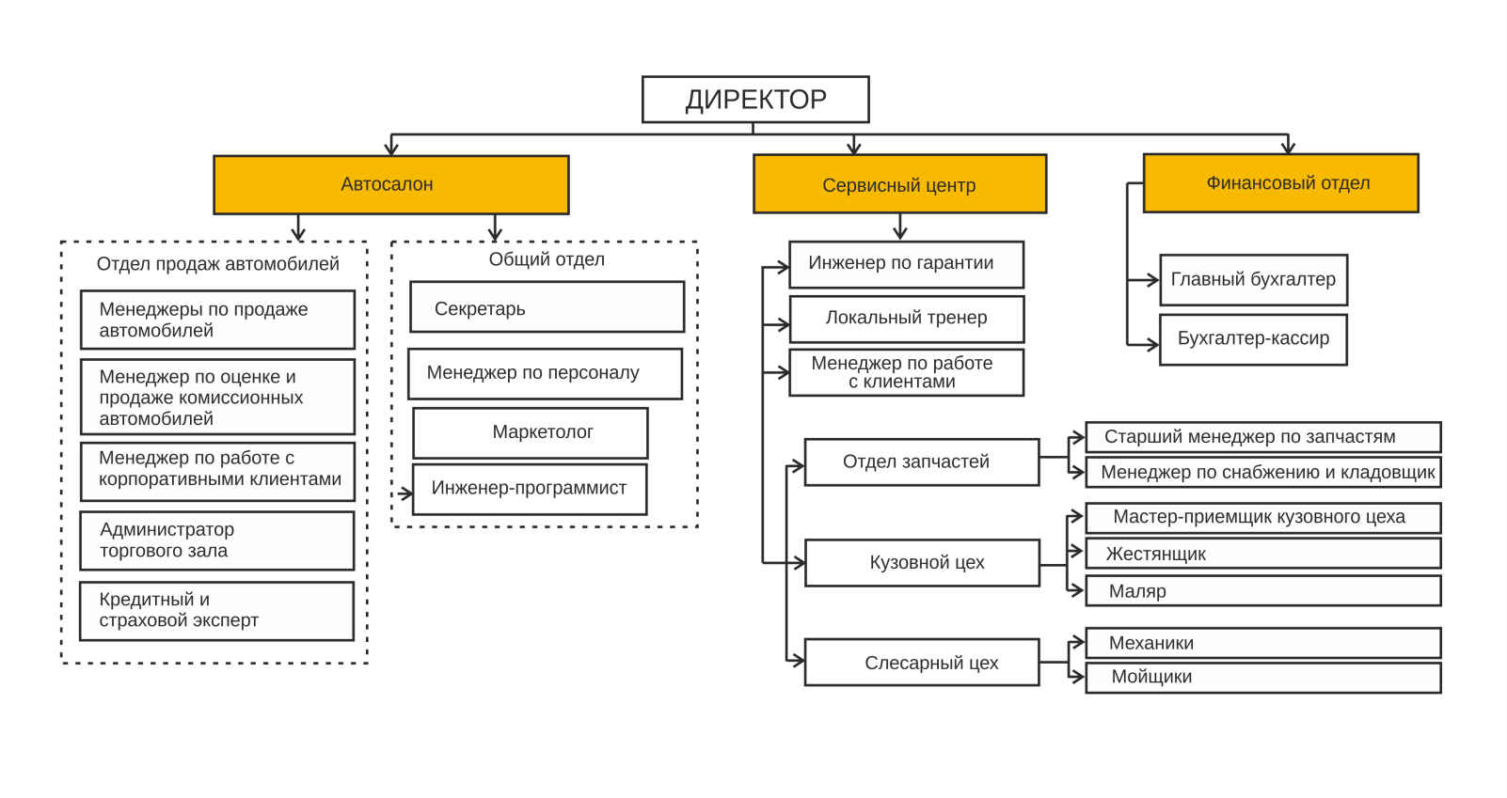

Данные по существующему бизнесу
Бренды в портфолио кандидата | Начало деятельности | Площадь  Шоурума/ сервиса (м²) | Тип дилерского центра  (Монобренд / Мультибренд) | Продажи |  |  | Кол-во сотрудников
 |  |  |  | 2023 г.  шт. | 2024 г.  шт. | 2025 г.  шт. | Кол-во сотрудников

Прогноз продаж новых автомобилей 212
Год | Автомобилей, шт.
2026
2027
2028

Прогноз продаж запасных частей / аксессуаров 212 (руб.)
Год | З/части | Аксессуары | Всего
2026
2027
2028

Прогноз выработки норма-часов в сервисе 212
Год | Слесарный ремонт | Кузовной ремонт | Всего н/ч
2026
2027
2028

Прогноз маркетинговых затрат
Год | Продажи автомобилей 212 | Сумма, руб. | Сумма на один а/м, руб.
2026
2027
2028

Информация о дилерском центре
Формат дилерского центра
Данные по помещению | Адрес центра
Данные по помещению | Статус собственности
Данные по помещению | Количество парковочных мест
Данные по помещению | Шоурум (Длина Х Ширина)
Данные по помещению | Слесарный цех (Длина Х Ширина)
Данные по помещению | Склад (Длина Х Ширина)
Срок готовности к запуску центра

Формат дилерского центра:
- Интерактивный шоурум в торговом центре;
- Модульный остров, состоящий из бренд-зоны, офиса менеджеров и кредитного специалиста (от 45 м²);
- Полноценный шоу-рум в торговом центре. От 60 м² - две модели автомобиля, от 90 м² - три модели автомобиля;
- Мультибренд, расположенный в действующем автосалоне (от 30 м²);
- Монобренд (от 200 м²)

Планировка предлагаемого здания
Шоурум  Длина х Ширина, м² | Слесарный цех  Длина х Ширина, м² | Кузовной цех  Длина х Ширина, м²

Пример
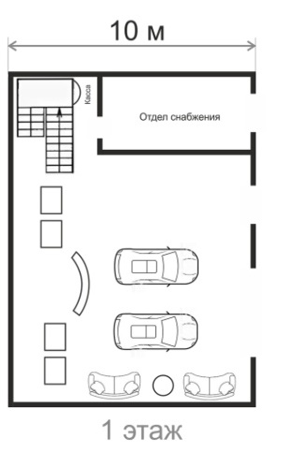
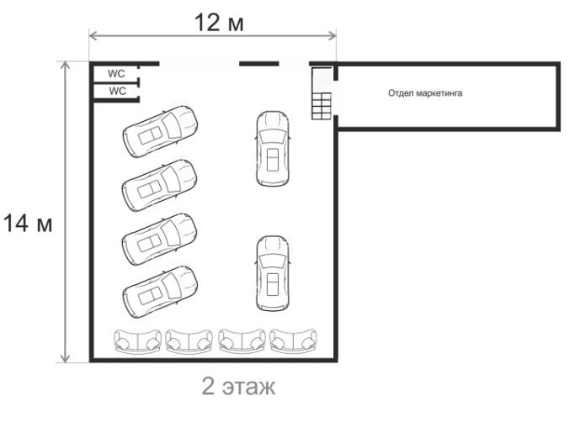

Схема генерального плана локации

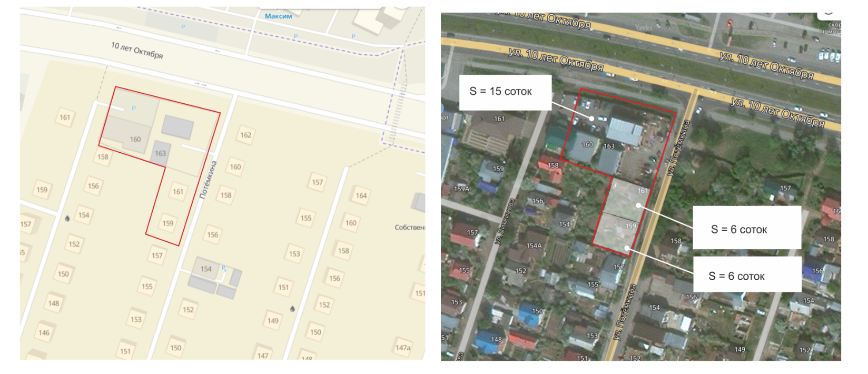

Планировка зоны 211 в ДЦ мультибренд

Пример
30 м²
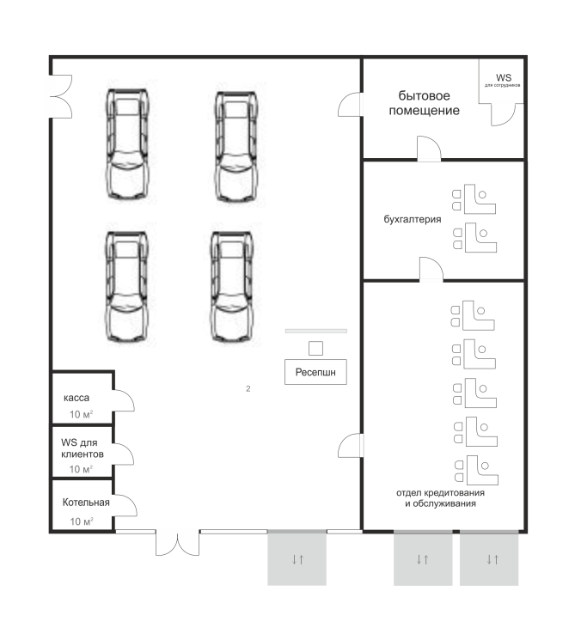

Обозначить на рисунке
зоны, выделяемые под
212 (с указанием кв. м.)

Общая информация о торговом центре (только для интерактивных шоурумов)

Название ТЦ
Адрес ТЦ
Концепция ТЦ
Расположение дилерского центра
в ТЦ / формат
Ежедневный трафик
Покупательская способность в ТЦ
Удаленность сервисного центра от ТЦ

Существующий вид (фото)
- Прилегающая территория
- Шоурум (не менее 6 фотографий)
- Клиентская зона
- Сервис
- Склад запчастей

Официальное открытие автосалона
Примерная оценка мероприятия (руб) | План мероприятия | Маркетинговая стратегия

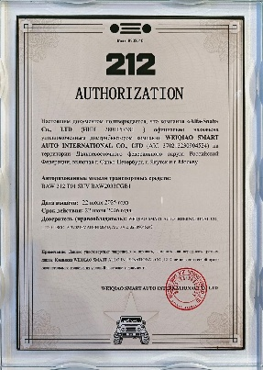
ООО "Альфа-снаб", официальный дистрибьютор 212
628000, г. Благовещенск, Горького 129
+7 (985) 262-26-26
mlushpey@alfakpd.com

